4A Koordinatsystemet – oppgaveark (Nivå 1, 2 og 3)
Matematikk 1P · Kapittel 4 Funksjoner · Uten hjelpemidler
Navn: ______________________ Dato: ____________

Læringsmål
Når du er ferdig, skal du kunne
- forklare hva førsteaksen (x-aksen), andreaksen (y-aksen) og origo er
- finne koordinatene til et punkt ved hjelp av hjelpelinjer
- merke av punkter i et koordinatsystem, også punkter med negative koordinater
- lese av og velge skala på aksene
- beskrive hvor punkter med en gitt førstekoordinat eller andrekoordinat ligger

Husk
- Den vannrette aksen er førsteaksen (x-aksen). Den loddrette aksen er andreaksen (y-aksen). Aksene kan også ha andre navn.
- Aksene skjærer hverandre i origo, (0 , 0).
- Et punkt har en førstekoordinat (langs x-aksen) og en andrekoordinat (langs y-aksen). Vi skriver (x , y).
- Punkter til venstre for andreaksen har negativ førstekoordinat. Punkter under førsteaksen har negativ andrekoordinat.
- Sjekk alltid skalaen: hvor mye tallene øker for hver strek på aksen. Det kan være 1, 2, 10, 50 …
Eksempel: Punktet Q har førstekoordinat 3 og andrekoordinat −2. Vi sier at Q har koordinatene (3 , −2), eller at Q er punktet (3 , −2).  Slik finner du Q: Start i origo. Gå 3 enheter til høyre langs x-aksen. Gå så 2 enheter ned, fordi andrekoordinaten er negativ. | Figur til eksempelet  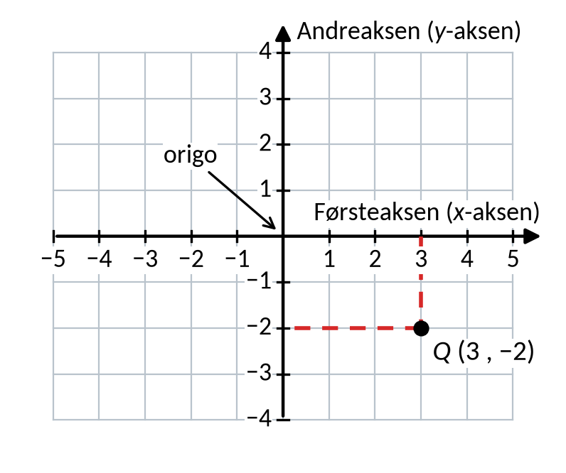

Nivå 1

Oppgave 1
Bruk koordinatsystemet.
Figur til oppgave 1
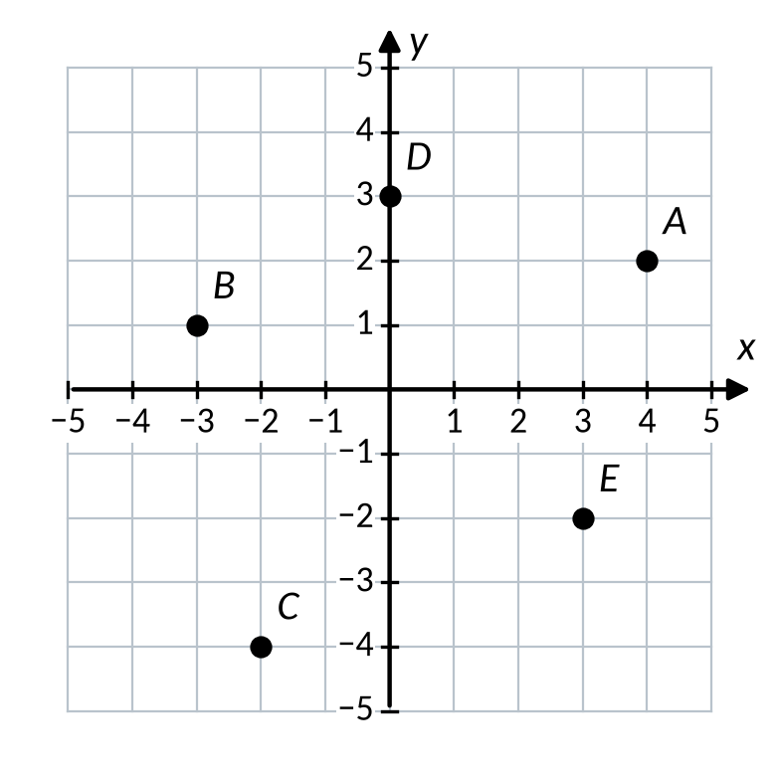
a) Hva er koordinatene til origo?

b) Finn koordinatene til punktene A, B, C, D og E. Tegn gjerne hjelpelinjer.

Oppgave 2
Merk av punktene i koordinatsystemet. Skriv navnet ved hvert punkt.
Figur til oppgave 2
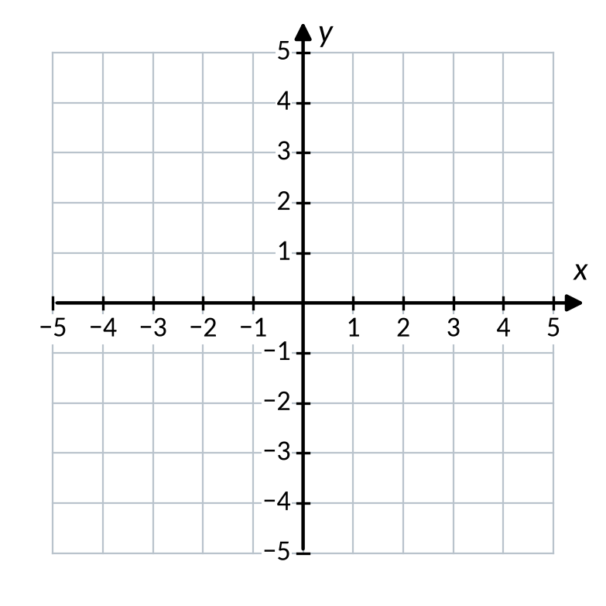
a) P = (3 , 4) b) R = (−4 , 2) c) S = (1 , −3) d) T = (−2 , −1)

Oppgave 3
a) Merk av punktene (2 , 5) og (5 , 2) i koordinatsystemet fra oppgave 2.
b) Er (2 , 5) og (5 , 2) samme punkt? Forklar.

c) Merk av punktene (4 , 0) og (0 , −3). Hvor ligger punktene?

Nivå 2

Oppgave 4
Se nøye på tallene på aksene.
Figur til oppgave 4
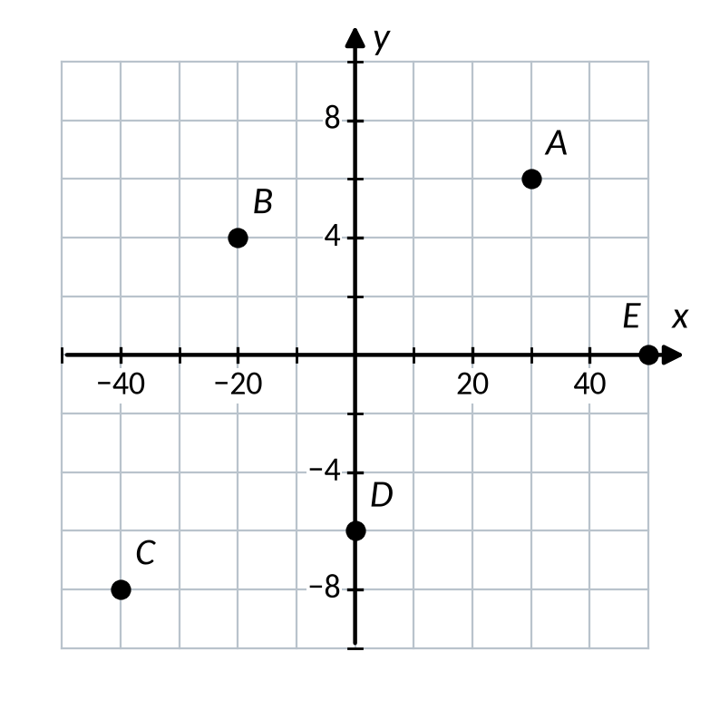
a) Hvilken skala har x-aksen og y-aksen? (Hvor mye øker tallene for hver strek?)

b) Finn koordinatene til punktene A, B, C, D og E.

Oppgave 5
Tegn et koordinatsystem og merk av punktene. Velg en skala som passer på hver akse.
Figur til oppgave 5
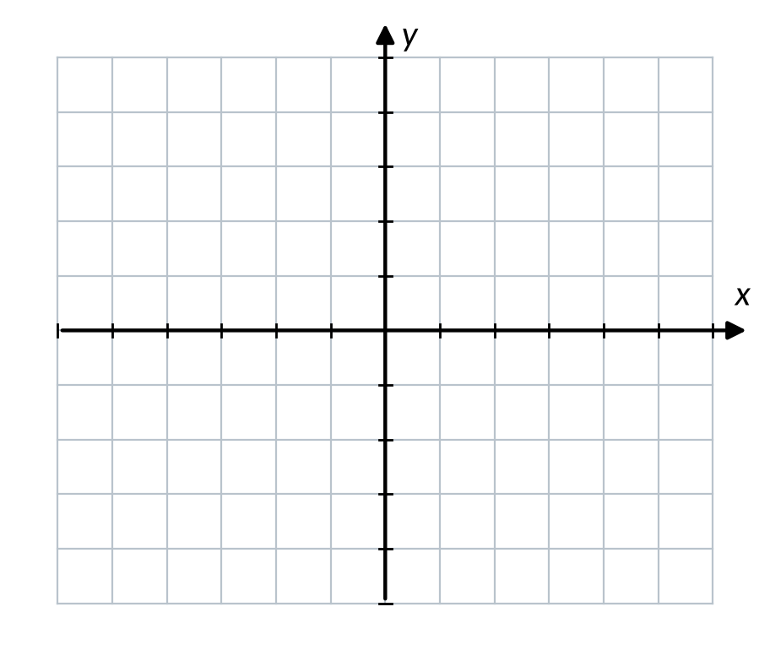
a) (0 , 20) b) (−150 , −5) c) (50 , 15) d) (200 , −10)
e) Hvilken skala valgte du på x-aksen og på y-aksen?

Oppgave 6
Figur til oppgave 6
Hvor i koordinatsystemet ligger de punktene som har
a) 3 som førstekoordinat?

b) −1 som andrekoordinat?

c) Tegn begge linjene i samme koordinatsystem. Hvilket punkt ligger på begge linjene?

Nivå 3

Oppgave 7
Her er det ikke skrevet tall ved hver strek.
Figur til oppgave 7
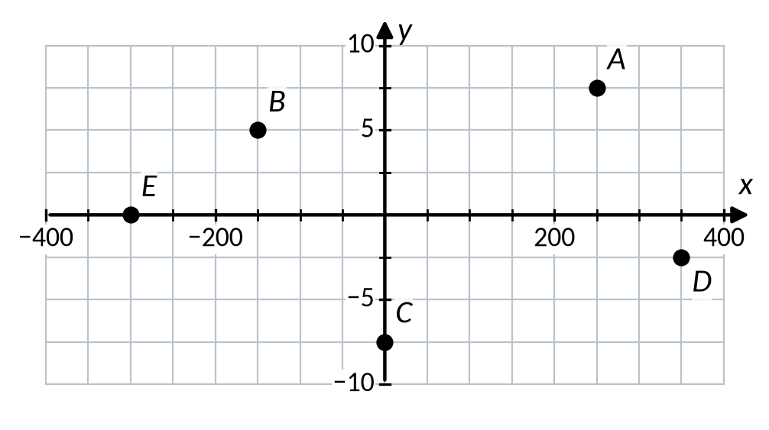
a) Hvilken skala har x-aksen og y-aksen? (Hvor mye øker tallene for hver strek?)

b) Finn koordinatene til punktene A, B, C, D og E.

Oppgave 8
Se på punktene
(0 , −7) (4 , 0) (−3 , 2) (−3 , −5) (0 , 0) (6 , 2)
Svar uten å tegne:
a) Hvilke punkter ligger på y-aksen?

b) Hvilke punkter ligger på x-aksen?

c) Hvilke to punkter ligger på samme loddrette linje (ikke på en akse)? Begrunn.

d) Hvilke to punkter ligger på samme vannrette linje (ikke på en akse)? Begrunn.

Oppgave 9
Aksene kan ha andre navn enn x og y. En plante måles i 60 dager. Førsteaksen viser tiden t (dager), og andreaksen viser høyden h (cm).
Figur til oppgave 9
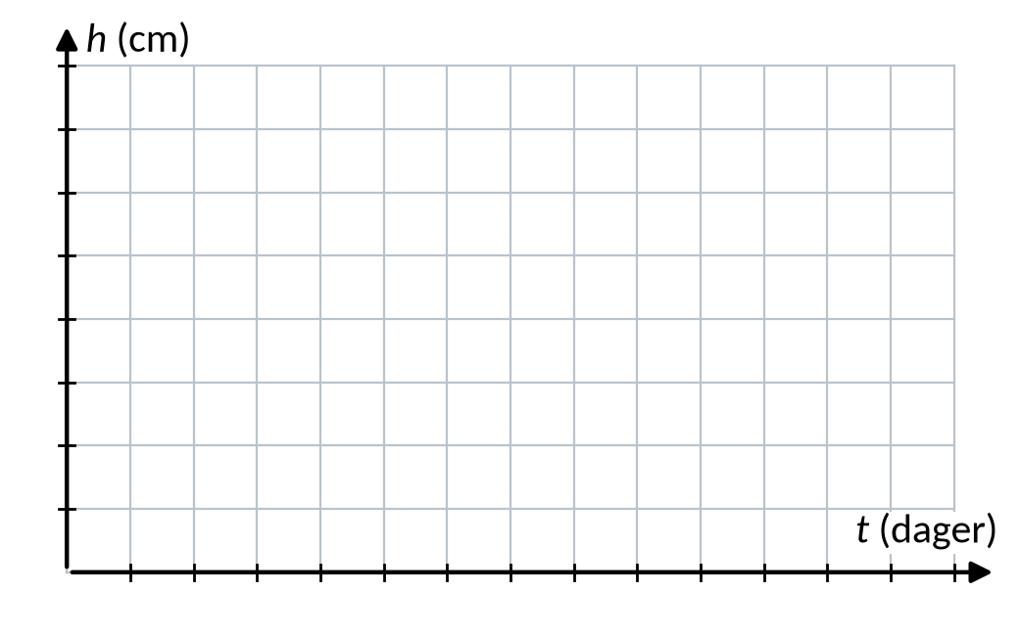
a) Tegn et koordinatsystem med passende skala og merk av punktene (t , h):
(0 , 4) (20 , 10) (40 , 22) (60 , 30)
b) Hva betyr punktet (40 , 22)?

c) Hvilket av punktene ligger på andreaksen? Hva forteller det punktet?

Sjekk deg selv
Hvor sikker er du? (sett kryss: usikker / litt sikker / sikker)
 | usikker | litt sikker | sikker
Finne koordinatene til et punkt | ☐ | ☐ | ☐
Merke av punkter | ☐ | ☐ | ☐
Lese av og velge skala | ☐ | ☐ | ☐
Beskrive punkter med samme førstekoordinat eller andrekoordinat | ☐ | ☐ | ☐

Fasit

Nivå 1
- 1 a) (0 , 0)
- 1 b) A = (4 , 2), B = (−3 , 1), C = (−2 , −4), D = (0 , 3), E = (3 , −2)
- 2 Tegning. Kontroll: P ligger 3 til høyre og 4 opp, R 4 til venstre og 2 opp, S 1 til høyre og 3 ned, T 2 til venstre og 1 ned.
Fasitfigur til oppgave 2
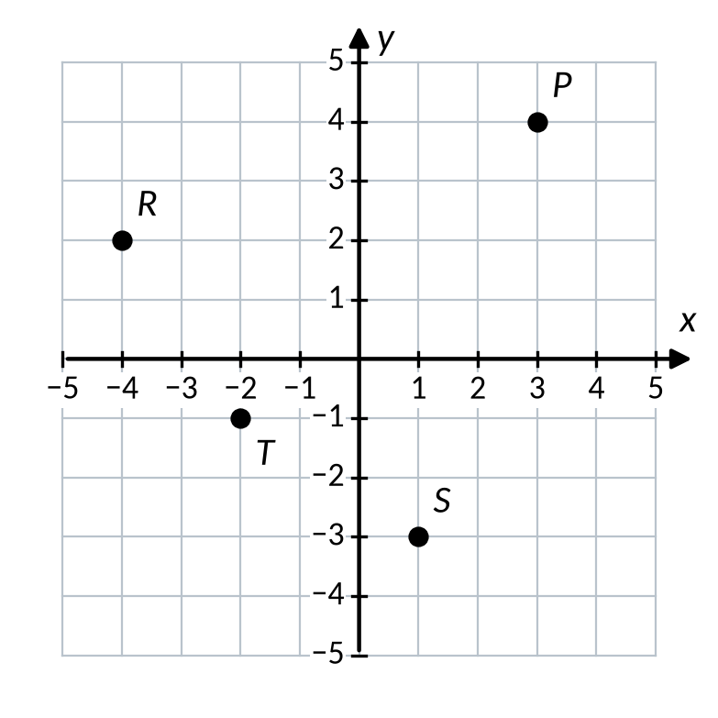
- 3 a) Tegning. b) Nei. (2 , 5) ligger 2 til høyre og 5 opp, mens (5 , 2) ligger 5 til høyre og 2 opp. Rekkefølgen betyr noe: førstekoordinaten hører til x-aksen. c) (4 , 0) ligger på x-aksen, og (0 , −3) ligger på y-aksen.

Nivå 2
- 4 a) Skalaen er 10 på x-aksen og 2 på y-aksen.
- 4 b) A = (30 , 6), B = (−20 , 4), C = (−40 , −8), D = (0 , −6), E = (50 , 0)
- 5 Tegning. For eksempel skala 50 på x-aksen og skala 5 på y-aksen. Andre valg er også riktige hvis alle punktene får plass og inndelingen er jevn.
Fasitfigur til oppgave 5
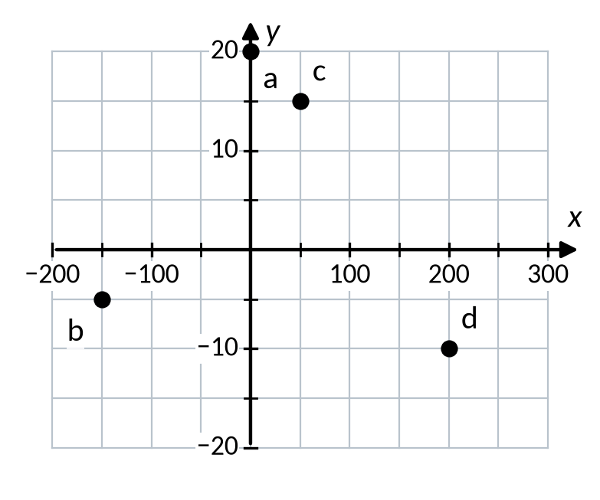
- 6 a) På en loddrett linje gjennom x = 3. b) På en vannrett linje gjennom y = −1. c) (3 , −1)
Fasitfigur til oppgave 6
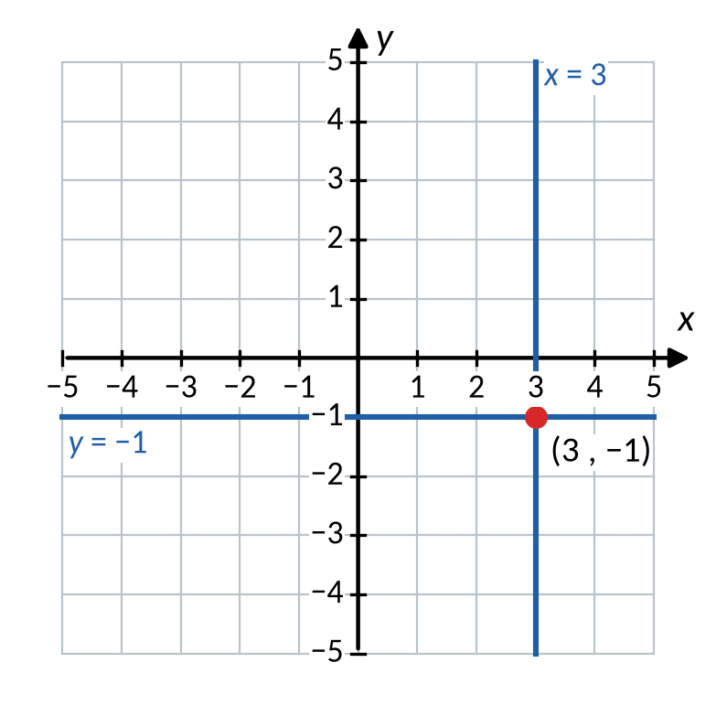

Nivå 3
- 7 a) Skalaen er 50 på x-aksen og 2,5 på y-aksen.
- 7 b) A = (250 , 7,5), B = (−150 , 5), C = (0 , −7,5), D = (350 , −2,5), E = (−300 , 0)
- 8 a) (0 , −7) og (0 , 0). b) (4 , 0) og (0 , 0). c) (−3 , 2) og (−3 , −5), fordi de har samme førstekoordinat, −3. d) (−3 , 2) og (6 , 2), fordi de har samme andrekoordinat, 2.
- 9 a) Tegning. For eksempel skala 5 dager på førsteaksen og skala 5 cm på andreaksen. b) Etter 40 dager er planten 22 cm høy. c) (0 , 4). Det ligger på andreaksen fordi t = 0. Planten var 4 cm høy da målingen startet.

